* Необходимо научить ребенка «пользоваться» игрушками. Лучшие игрушки те, которые можно комбинировать всякий раз по-разному.

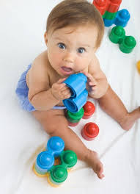

Это куклы и разные комплекты одежды к ним, мебель, посуда, 2-3 машинки различного назначения, игрушки – животные, строительный материал, конструкторы, наборы для тематических игр: «Парикмахерская, «Доктор», «Маленькой хозяйке», «Учись шить», «Сделай сам» и многие другие.

* Внимательно присмотритесь, как играет ваш ребенок. Если он просто перекладывает игрушки с места на место, помогите ему организовать игру.

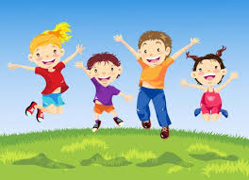

**ЧАЩЕ ИГРАЙТЕ**

**ВМЕСТЕ С ДЕТЬМИ**

оформление:

Иванова Виктория Сергеевна 2020г.

МУНИЦИПАЛЬНОЕ КАЗЕННОЕ ДОШКОЛЬНОЕ ОБРАЗОВАТЕЛЬНОЕ УЧРЕЖДЕНИЕ ТЫРГЕТУЙСКИЙ ДЕТСКИЙ САД

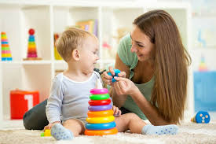

ИГРУШКА В ЖИЗНИ РЕБЕНКА.

Советы родителям.

Дорогие родители!

Еще раз напоминаем вам, что:

* + Каждая игрушка рассчитана на определенный возраст. Если ребенка 2-3 лет вполне удовлетворит машинка нарисованными на ней частями, то ребенку 6-7 лет играть с такой машинкой будет не интересно.

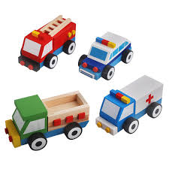

* Чем младше ребенок, тем крупнее должен быть материал для строительных игр. В возрасте 6-7 лет крупный строительный материал обязательно надо дополнить мелким.
* Ребенок не играет всеми игрушками сразу, поэтому время от времени убирайте некоторые из них. Когда эти игрушки появятся снова, он будет рад, как новым.

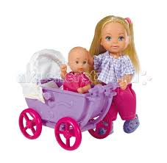

* Прежде чем покупать игрушку, подумайте, какую пользу она может принести. У подвижного ребенка, безусловно, должны быть спортивные мячи, скакалки и т.д.,

Но ему так же нужны игрушки, которые воспитывают усидчивость,

Сосредоточенность (мозаики, паззлы, конструкторы, всевозможные наборы ручного труда)

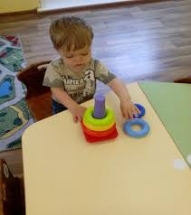

* Приобретая игрушки, учитывайте склонности детей, но не всегда руководствуйтесь только их интересами. Предлагая ребенку разные игрушки, мы побуждаем у него разнообразные интересы.

